ST120G全自动硬度计
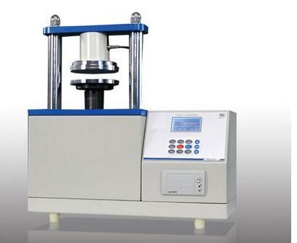
ST120G全自动硬度计是按研究所特殊要求研制生产的，不规则的颗粒自动硬度的检测原理为：根据自动成像软件及单片机软件相结合，自动测量出不规则颗粒的面积及硬度。面积的测定采用自动成像原理，成像传感器自动感应上压板向下加压的接触面积，并自动计算接触面积，单片机软件通过判定自动计算出颗粒的硬度值，硬度的单位可以选择Mpa或者Kg/cm^{3.}。试验方法规定研究开发采用现代机械设计理念和微机处理技术进行精心合理设计的一种新型高精度智能型试验仪，采用先进的元器件、配套部件、单片微机，进行合理的构造和多功能设计，配置液晶中文显示，具有标准中包含的各种参数测试、转换、调节、显示、记忆、打印等功能。
产品特点
1.机电一体化现代设计理念，结构紧凑，外观美观大方，维修方便；
2.仪器采用上压板固定式，高精度称重传感器，保证仪器力值数据采集的快速性和准确性；测量精度高。
3.采用高速ARM处理器，自动化程度高，数据采集快，全自动测量，智能判断功能，安全可靠具有强大的数据处理功能，可直接得出各项数据的统计结果，并且能自动复位，操作方便，容易调节，性能稳定。
4.可显示压力和变形量，实时显示抗压力，变形量等信息；
5.采用模块式一体型热敏打印机，打印速度快，换纸方便；
6.中英文双语操作菜单（中文-English），并可随时切换；
7.可连接计算机软件，具有实时显示抗压曲线功能及数据分析管理、保存、打印等功能
产品参数
项目 | 参数
测量范围 | 0-50MPa
示值误差 | ±1%；
示值变动性 | ＜1%；
分 辨率： | 0.1N；
工作行程 | （1 ～ 70）mm
圆压盘直径 | 60mm
人机界面 | 中英文菜单；液晶显示
打印输出 | 模块式一体型热敏打印机
工作环境 | 室内温度（20 ± 10 ）°C；相对湿度 ＜ 85％
外形尺寸 | (530x350x580) mm（长×宽×高）；
重 量 | 约55kg

产品配置
主机、合格证,电源线一根，打印纸1卷，说明书一份。

